Технологии бурения:
Бурение скважин на обсадной колонне

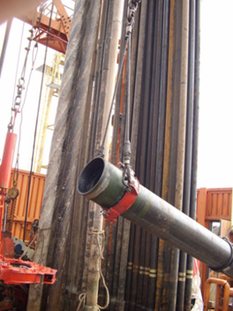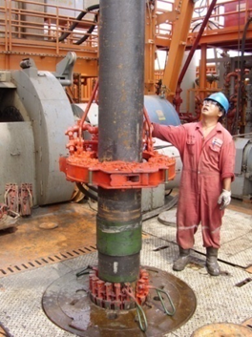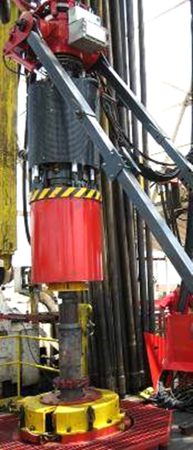

Длительность | 2 дня по 4 академических часа
Язык | Русский
Место проведения | Дистанционно (вебинар)
Уровень | Базовый, знание
Основные ожидания от участников | Заинтересованность в повышении компетенции в области специальных технологий строительства скважин, активное участие в семинарах и обсуждениях на протяжении всего курса

Введение
Целью данного курса является приобретение теоретических знаний в области одной из специальных технологий бурения скважины – бурения на обсадной колонне, применяемой для предупреждения и ликвидации осложнений при строительстве нефтегазовых скважин.

Практическая польза
- Получение базовых теоретических знаний в области технологии бурения на обсадной колонне (БОК);
- Получение навыков выбора различных видов технологии бурения на обсадной колонне при проектировании и строительстве скважин;
- Получения знаний в области оборудования и инструмента, применяемых при бурении на обсадной колонне.

Программа рекомендована
Программа будет интересна слушателям независимо от уровня компетенций. Особенно полезна специалистам, инженерам и технологам компаний Upstream, НИПИ и НИИ нефтегазового сегмента.

Детали курса
День 1 (4 часа) – Основы технологии. Классификация. Неуправляемая система БОК
- Идея технологии БОК и варианты ее практического воплощения
- Классификация технологических схем БОК и области их применения
- Особенности выбора обсадных труб для бурения скважин – принципы расчета
- Технологические отличия БОК от традиционного бурения – преимущества и недостатки
- Неуправляемая система БОК с неизвлекаемой (одноразовой) забойной компоновкой
  - Требования к буровому оборудованию.
  - Конструкция компоновки низа колонны, типы породоразрушающего инструмента.
  - Особенности ГИС.
  - Особенности цементирования.
  - Отличия при бурении на хвостовике.
  - Примеры применения
- Домашнее задание.

День 2 (4 часа) – Управляемая система БОК, примеры и направления совершенствования процесса
- Разбор домашнего задания;
- Управляемая система БОК с извлекаемой забойной компоновкой
  - Требования к буровому оборудованию.
  - Конструкция извлекаемой забойной компоновки.
  - Способы СПО с извлекаемой забойной компоновкой.
  - Особенности ГИС.
  - Особенности цементирования.
  - Отличия при бурении на хвостовике.
- Управляемая система БОК с неизвлекаемой (одноразовой) забойной компоновкой
- Примеры применения и перспективы систем БОК с извлекаемой забойной компоновкой.

